Oto ciekawe wakacyjne zadania do wykonania i test:

W tabelce ukrytych jest 5 wyrazów. Znajdź je według podanego kodu strzałkowego rozpoczynając od podanego koloru okręgu z literką . Zapisz te wyrazy w odpowiednim okienku.
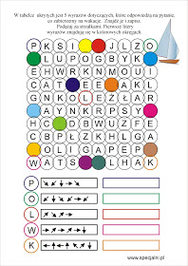

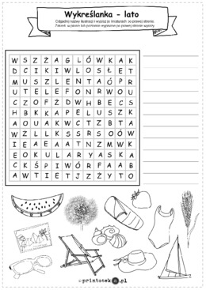

Test wyboru sprawdzający przygotowanie do wymarzonych wakacji Wybierz i zaznacz właściwe odpowiedzi.
- Przez ulicę przejdę a) po pasach przy zapalonym czerwonym świetle, b) po pasach przy zapalonym zielonym świetle, c) gdzie mi się spodoba przy jakim bądź świetle.
- Gdy nie będzie chodnika a) pójdę lewym poboczem, b) pójdę prawym poboczem, c) pójdę środkiem jezdni.
- Podczas jazdy samochodem a) zawsze będę mieć zapięte pasy i nie będę rozmawiać z kierowca, b) nie będę mieć zapiętych pasów, bo zawsze krępują moje ruchy, c) wyrzucę przez okno papierki po cukierkach, by nie śmiecić w aucie, d) zarzucę kierowcę pytaniami na interesujące mnie tematy.
- Podczas burzy a) wyłączę urządzenia elektryczne w domu i nie wyjdę na dwór, b) schowam się pod wysokim drzewem i poczekam, aż przestanie padać, c) schowam się do samochodu, bo ma gumowe opony.
- Gdy spotkam na swojej drodze obcego psa, to… a) zaczepię psa i pogłaszczę go, b) rzucę w niego kamieniem, by go przegonić. c) boję się psów, więc rzucę się do ucieczki, d) osłonię szyję rękoma, stanę nieruchomo i zaczekam aż pies odejdzie.
- Gdy zaczepi mnie na ulicy osoba obca, to… a) porozmawiam z nieznajomym i poczęstuję się cukierkiem, b) nie będę rozmawiać z osobą, której nie znam i szybko się oddalę, c) od obcej osoby niczego nie przyjmę i nie pójdę z nią, d) wsiądę do samochodu obcego, by zawiózł mnie do domu, e) nie skorzystam z propozycji podwiezienia do domu.
- Gdy obcy puka do drzwi a) nie otworzę drzwi, b) zadzwonię do rodziców i powiem im o tym, c) uchylę lekko drzwi, d) wpuszczę obcego do mieszkania.
- Podczas zabawy w domu a) będę bawić się zapałkami, b) włożę widelec do kontaktu, c) połknę lekarstwa z domowej apteczki, d) będę wychylać się z okna lub balkonu, e) będę się bawić klockami i zabawkami.
- W lesie a) będę hałasować, b) włożę rękę do napotkanej norki, by sprawdzić co w niej jest, c) będę zbierać grzyby, które znam, d) będę kopać muchomory, e) zbiorę wszystkie grzyby, które zauważę, f) będę zbierać jeżyny, jagody i poziomki.
- Po górach będę chodzić … a) z osobą dorosłą po wyznaczonych szlakach, b) sam ( sama ) po wyznaczonych szlakach, c) w wygodnych traperkach i nie będę mnie obchodzić jakieś wyznaczone szlaki.
- Na plażę zabiorę: a) okulary przeciwsłoneczne i krem z filtrem oraz łopatkę, b) okulary przeciwsłoneczne, czapkę z daszkiem i krem z filtrem, c) okulary przeciwsłoneczne, czapkę z daszkiem i krem z filtrem oraz wodę.
- Gdy będę chciał (a) pływać w morzu, rzece, jeziorze lub basenie … a) wybiorę miejsce wyznaczone – strzeżone przez ratownika, b) będę pod opieką dorosłego opiekuna i nie wejdę do wody bez jego wiedzy, c) wybiorę miejsce bez ratownika, d) sprawdzę, czy jest flaga biała.

